新桥街道中心幼儿园中三班幼儿一日生活动态记录
自主来园：
今日来园人数30人，1人缺勤。
自主服务与问好：
来园后孩子们能自己独立走到班级并主动与老师打招呼的幼儿有：巢熠阳、王钧逸、陈盼、李宇涵、穆永泽、万灵杰、高文浩、张砚钧、蒋绍文、唐锦轩、何书泽、欧阳悦、丁妤暄、贾清晨、钱宣妤、叶歆雅、郑雅姝、杨芷若、任伊桐、朱姝妍、韩璟昱、柳晨熙、程诺、徐梓嘉、周扬、陈晓蕊、缪欣妍、金栩萌、方雅颂。
进班后能自己将物品放置抽屉并将水杯绕好放在水杯架的幼儿有：巢熠阳、王钧逸、陈盼、李宇涵、陈雨航、穆永泽、万灵杰、高文浩、张砚钧、蒋绍文、唐锦轩、何书泽、欧阳悦、丁妤暄、贾清晨、钱宣妤、叶歆雅、郑雅姝、杨芷若、任伊桐、朱姝妍、韩璟昱、柳晨熙、程诺、徐梓嘉、周扬、陈晓蕊、缪欣妍、金栩萌、方雅颂。

户外活动情况：
今天开展自主户外活动，孩子们在跑道区利用跨栏进行障碍赛跑和单脚跳练习。在户外活动中积极参与的幼儿有：：巢熠阳、王钧逸、陈盼、李宇涵、陈雨航、穆永泽、万灵杰、高文浩、张砚钧、蒋绍文、唐锦轩、何书泽、欧阳悦、丁妤暄、贾清晨、钱宣妤、叶歆雅、郑雅姝、杨芷若、任伊桐、朱姝妍、韩璟昱、柳晨熙、程诺、徐梓嘉、周扬、陈晓蕊、缪欣妍、金栩萌、方雅颂。
孩子们在游戏时能够遵守游戏规则，不做危险的动作。在游戏中孩子们知道动静结合自我管理，玩一会休息一会多喝水补充水分并用小毛巾擦汗。
领域模块 | 主要指标 | 关键经验
基本动作发展 | 跑 | 快速跑：幼儿能快跑20米左右
 | 跳 | 单脚跳：幼儿能单脚连续跳5米左右
教育建议
跑：引导幼儿跑步时摆臂用力，上体稍向前倾，目视前方，逐步怎加跑步难度。
跳：动作要点：起跳摆臂和蹬腿协调配合，跳跃节奏稳定，落地单脚屈膝蹬地缓冲，保持身体平衡。
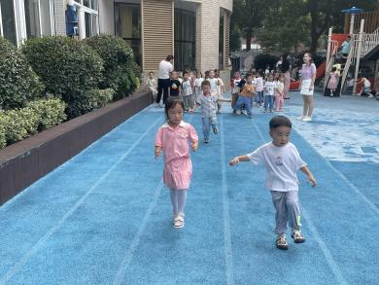
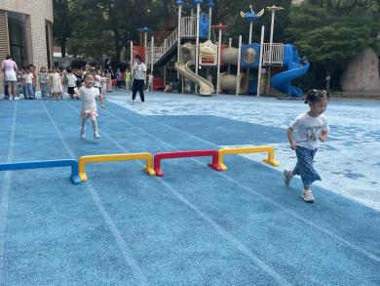
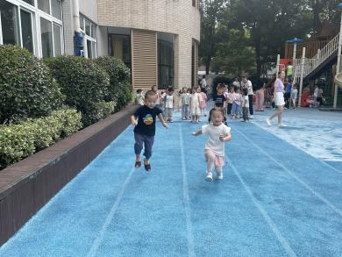
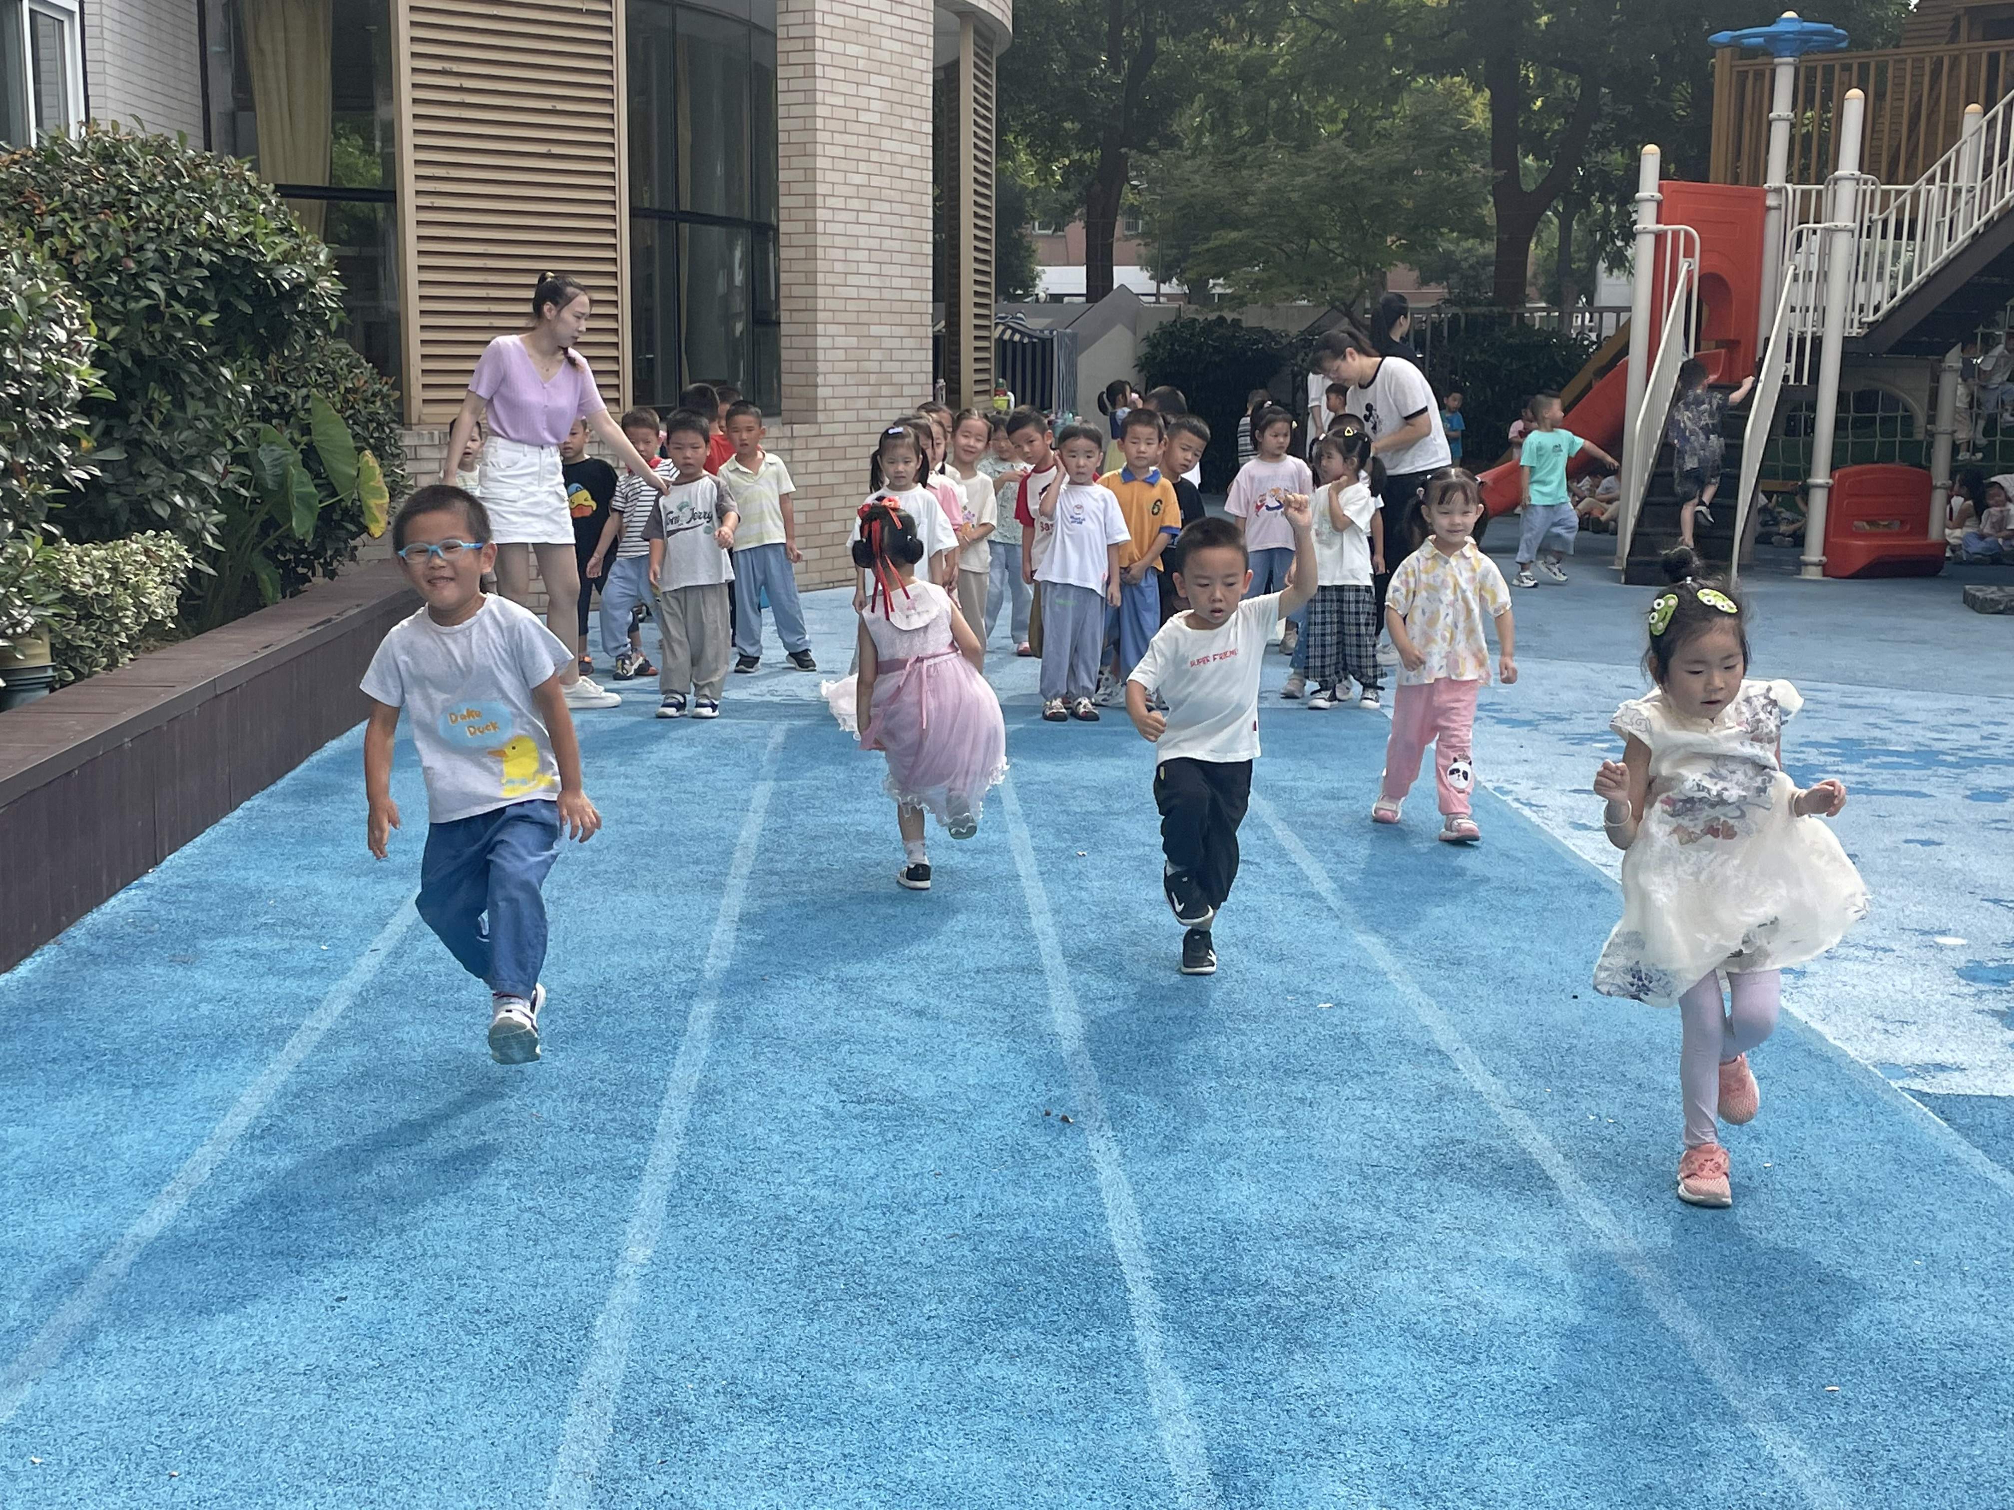
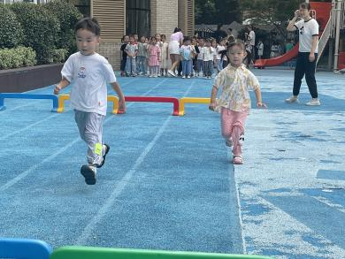
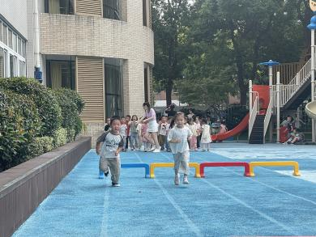

生活活动情况：
今天的早点是酸奶和蛋糕，孩子们按组别轮流洗小手拿取牛奶杯，自主倒酸奶吃蛋糕。吃完能够进行漱口并将牛奶杯送到相应位置的幼儿有：巢熠阳、王钧逸、陈盼、李宇涵、陈雨航、穆永泽、万灵杰、高文浩、张砚钧、蒋绍文、唐锦轩、何书泽、欧阳悦、丁妤暄、贾清晨、钱宣妤、叶歆雅、郑雅姝、杨芷若、任伊桐、朱姝妍、韩璟昱、柳晨熙、程诺、徐梓嘉、周扬、陈晓蕊、缪欣妍、金栩萌、方雅颂。
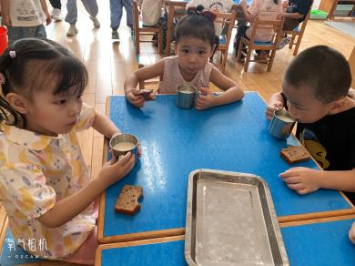
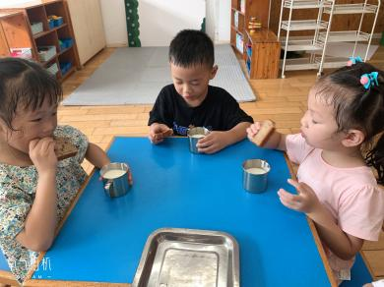
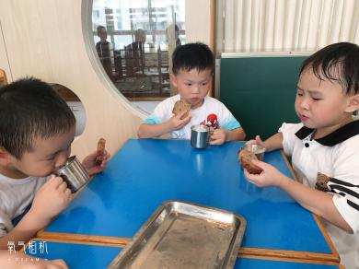

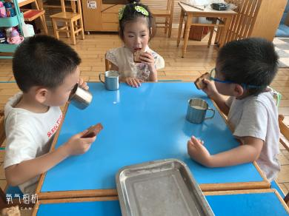
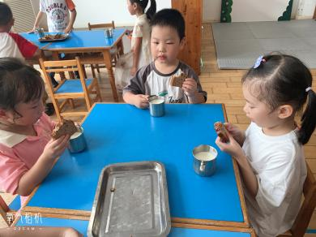
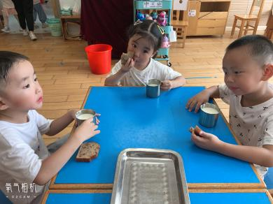

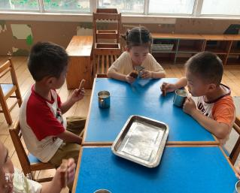
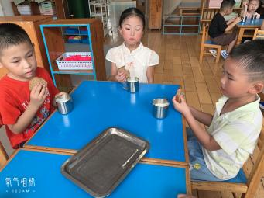
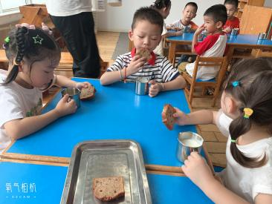
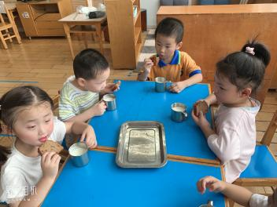

集体活动情况：
《音乐：我是中班小朋友》
这是一节歌唱活动，歌曲《我们是中班小朋友》活泼动听，节奏比较鲜明、欢快，旋律朗朗上口，本次活动通过边唱边拍手打节奏的形式让幼儿初步掌握附点音符和切分音的唱法。歌曲主要是由三个乐句组成，讲述了“我们是中班小朋友”的故事，第二、第三乐句重复，塑造了我是中班小朋友的形象。
活动中能够学唱歌曲，初步掌握附点音符和切分音的唱法并感受成为中班小朋友的光荣感的幼儿：巢熠阳、王钧逸、陈盼、李宇涵、陈雨航、穆永泽、万灵杰、高文浩、张砚钧、蒋绍文、唐锦轩、何书泽、欧阳悦、丁妤暄、贾清晨、钱宣妤、叶歆雅、郑雅姝、杨芷若、任伊桐、朱姝妍、韩璟昱、柳晨熙、程诺、徐梓嘉、周扬、陈晓蕊、缪欣妍、金栩萌、方雅颂。

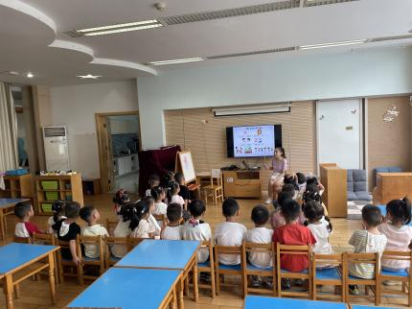
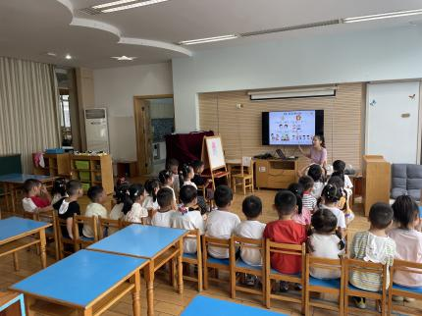
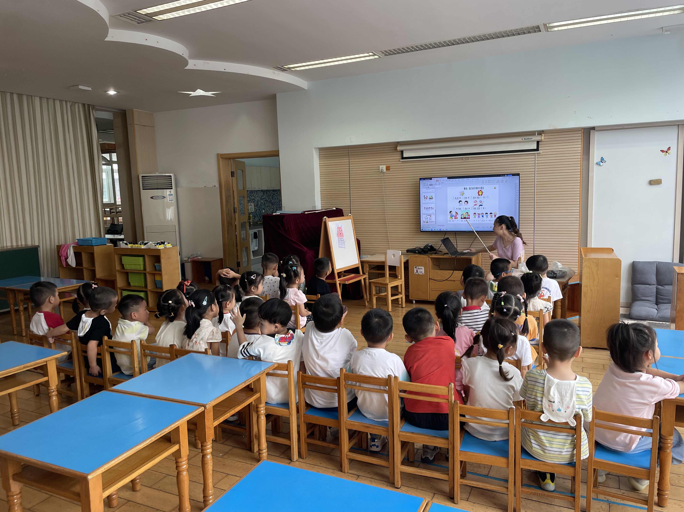
区域活动情况：
班级区域正在创设中在与孩子前期的交流中我们初定了班级区域的内容与分布的位置，目前我们班级即将创设美工区、自然材料游戏区、万能工匠、建构区、植物角、生活区、图书区、益智区和科探区。今天我们和孩子一起认识了自己的学号，部分孩子已经熟悉且记住了还有一部分孩子还未记住，家长们在家继续巩固幼儿对学号的认识。除此以外今天孩子们还设计了自己抽屉的新标记，体验了自己动手制作标识的快乐。幼儿学号对应：
1 | 2 | 3 | 4 | 5 | 6 | 7
巢熠阳 | 王钧逸 | 陈雨航 | 柳晨熙 | 陈盼 | 李宇涵 | 穆永泽
8 | 9 | 10 | 11 | 12 | 13 | 14
韩璟昱 | 程诺 | 高文浩 | 徐梓嘉 | 万灵杰 | 周扬 | 张砚钧
15 | 16 | 17 | 18 | 19 | 20 | 21
蒋绍文 | 唐锦轩 | 何书泽 | 吉思远 | 陈晓蕊 | 欧阳悦 | 缪欣妍
22 | 23 | 24 | 25 | 26 | 27 | 28
金栩萌 | 方雅颂 | 丁妤暄 | 贾清晨 | 钱宣妤 | 叶歆雅 | 郑雅姝
29 | 30 | 31
朱姝妍 | 杨芷若 | 任伊桐

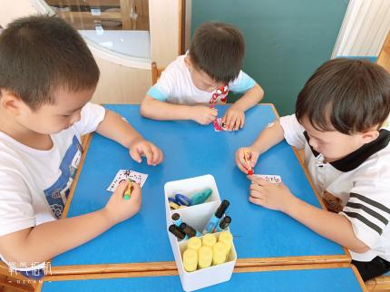
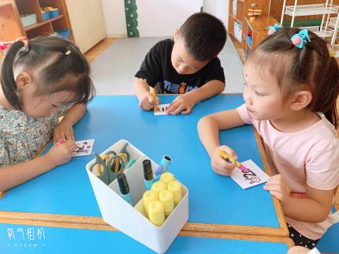
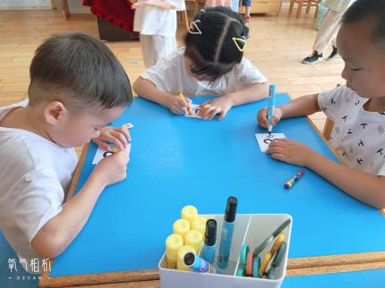

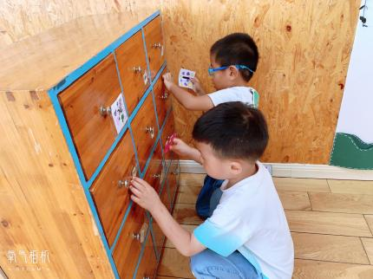
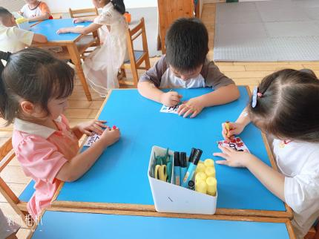
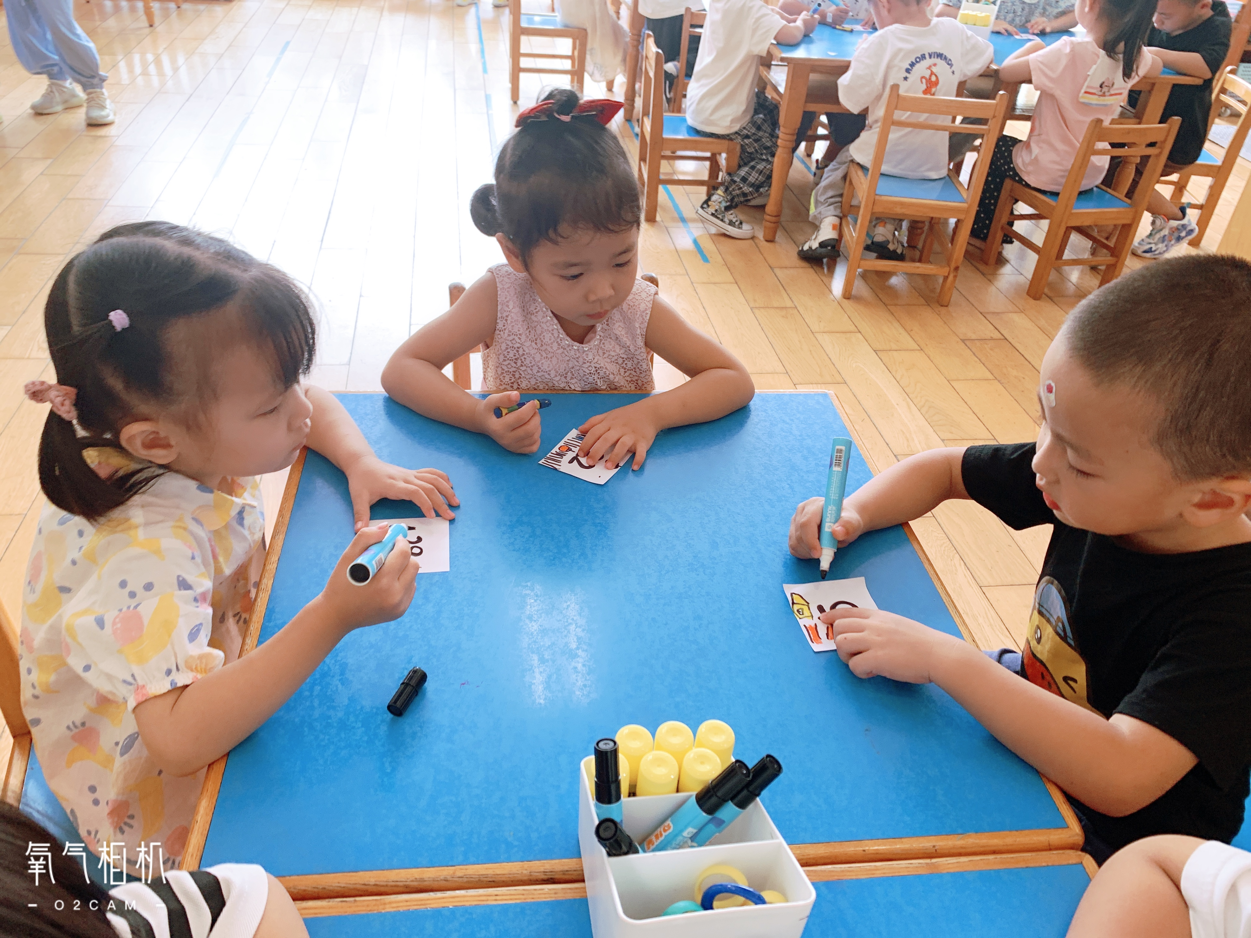

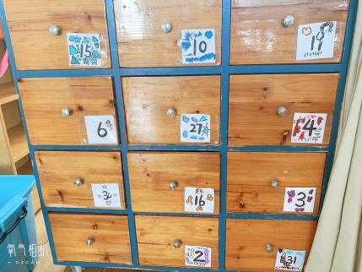
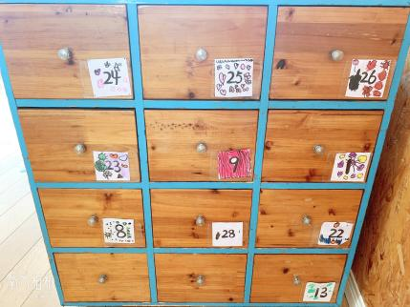
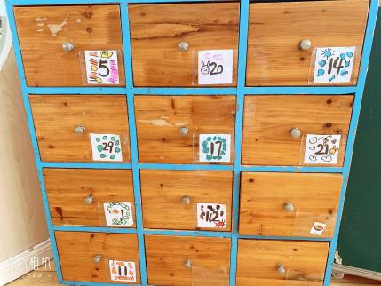
午餐情况：今天的午餐是蒜蓉空心菜、清蒸鸦片鱼、番茄鸡蛋汤、燕麦饭、翠冠梨。餐前孩子们一起倾听故事《小象欧利找弟弟》，各小组幼儿有序如厕、洗手、开好大炮，做好餐前准备。洗好手后小朋友开好大炮有序排好队自主端饭菜。所有的幼儿都能两只小手端住碗，并有序的行径。午餐时，随着舒缓柔和的轻音乐，幼儿用正确的姿势午餐小脚放在桌子妈妈下面，身体朝向桌子一手扶碗一手拿勺。安静的进餐，知道一口饭一口菜，举手添汤；餐后自主送碗勺后自主拿取水果，水果吃完洗手漱口擦嘴巴做好餐后卫生管理。
自主进餐并光盘行动的幼儿有：巢熠阳、王钧逸、陈盼、李宇涵、陈雨航、穆永泽、万灵杰、高文浩、张砚钧、蒋绍文、唐锦轩、何书泽、欧阳悦、丁妤暄、贾清晨、钱宣妤、叶歆雅、郑雅姝、杨芷若、任伊桐、朱姝妍、韩璟昱、柳晨熙、程诺、徐梓嘉、周扬、陈晓蕊、缪欣妍、金栩萌、方雅颂。
进餐速度时间较长的幼儿有：钱宣妤、穆永泽、郑雅姝、王钧逸、何书泽。
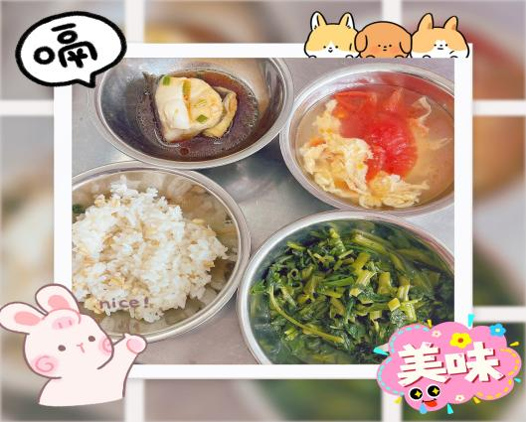
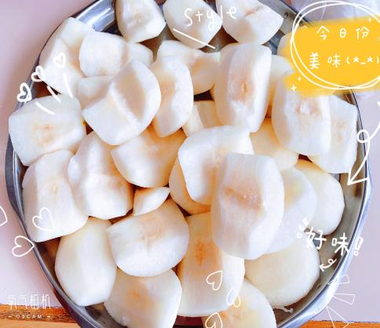

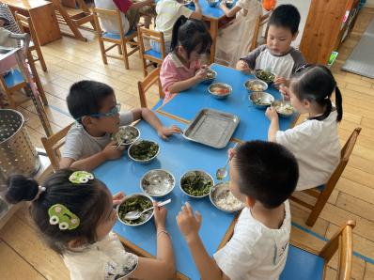

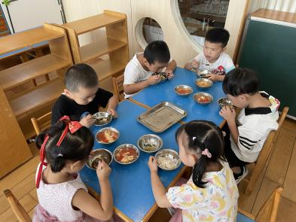
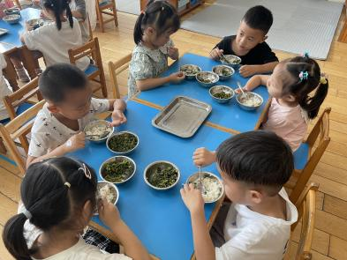

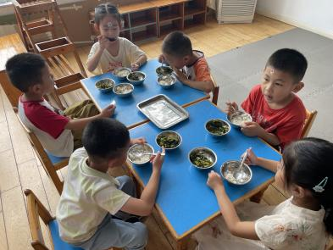
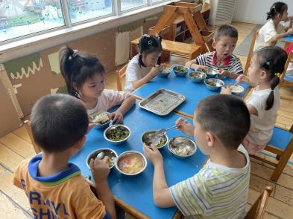

午睡情况：
散步后孩子们主动塞好小椅子自主如厕，进入午睡室后主动将鞋子摆整齐，放在指定的位置。今天有26位幼儿听完睡前故事在12点30分左右进入睡眠的状态分别是：王钧逸、陈盼、李宇涵、陈雨航、万灵杰、高文浩、张砚钧、蒋绍文、唐锦轩、欧阳悦、丁妤暄、贾清晨、叶歆雅、郑雅姝、杨芷若、任伊桐、朱姝妍、韩璟昱、柳晨熙、程诺、徐梓嘉、周扬、陈晓蕊、缪欣妍、金栩萌、方雅颂。
入睡较晚的幼儿：巢熠阳、钱宣妤、穆永泽、何书泽
陪伴入睡：钱宣妤、任伊桐、巢熠阳、穆永泽。
睡前能自主尝试盖被子的幼儿有：巢熠阳、王钧逸、陈盼、李宇涵、陈雨航、穆永泽、万灵杰、高文浩、张砚钧、蒋绍文、唐锦轩、何书泽、欧阳悦、丁妤暄、贾清晨、钱宣妤、叶歆雅、郑雅姝、杨芷若、任伊桐、朱姝妍、韩璟昱、柳晨熙、程诺、徐梓嘉、周扬、陈晓蕊、缪欣妍、金栩萌、方雅颂。

老师的话：
1.请大家关注安全平台的《秋季开学安全第一课》相关内容！
2.坚持每天为幼儿在早上入园前垫好垫背巾。
3.请家长注意幼儿水杯的水的温度，不要过烫。

